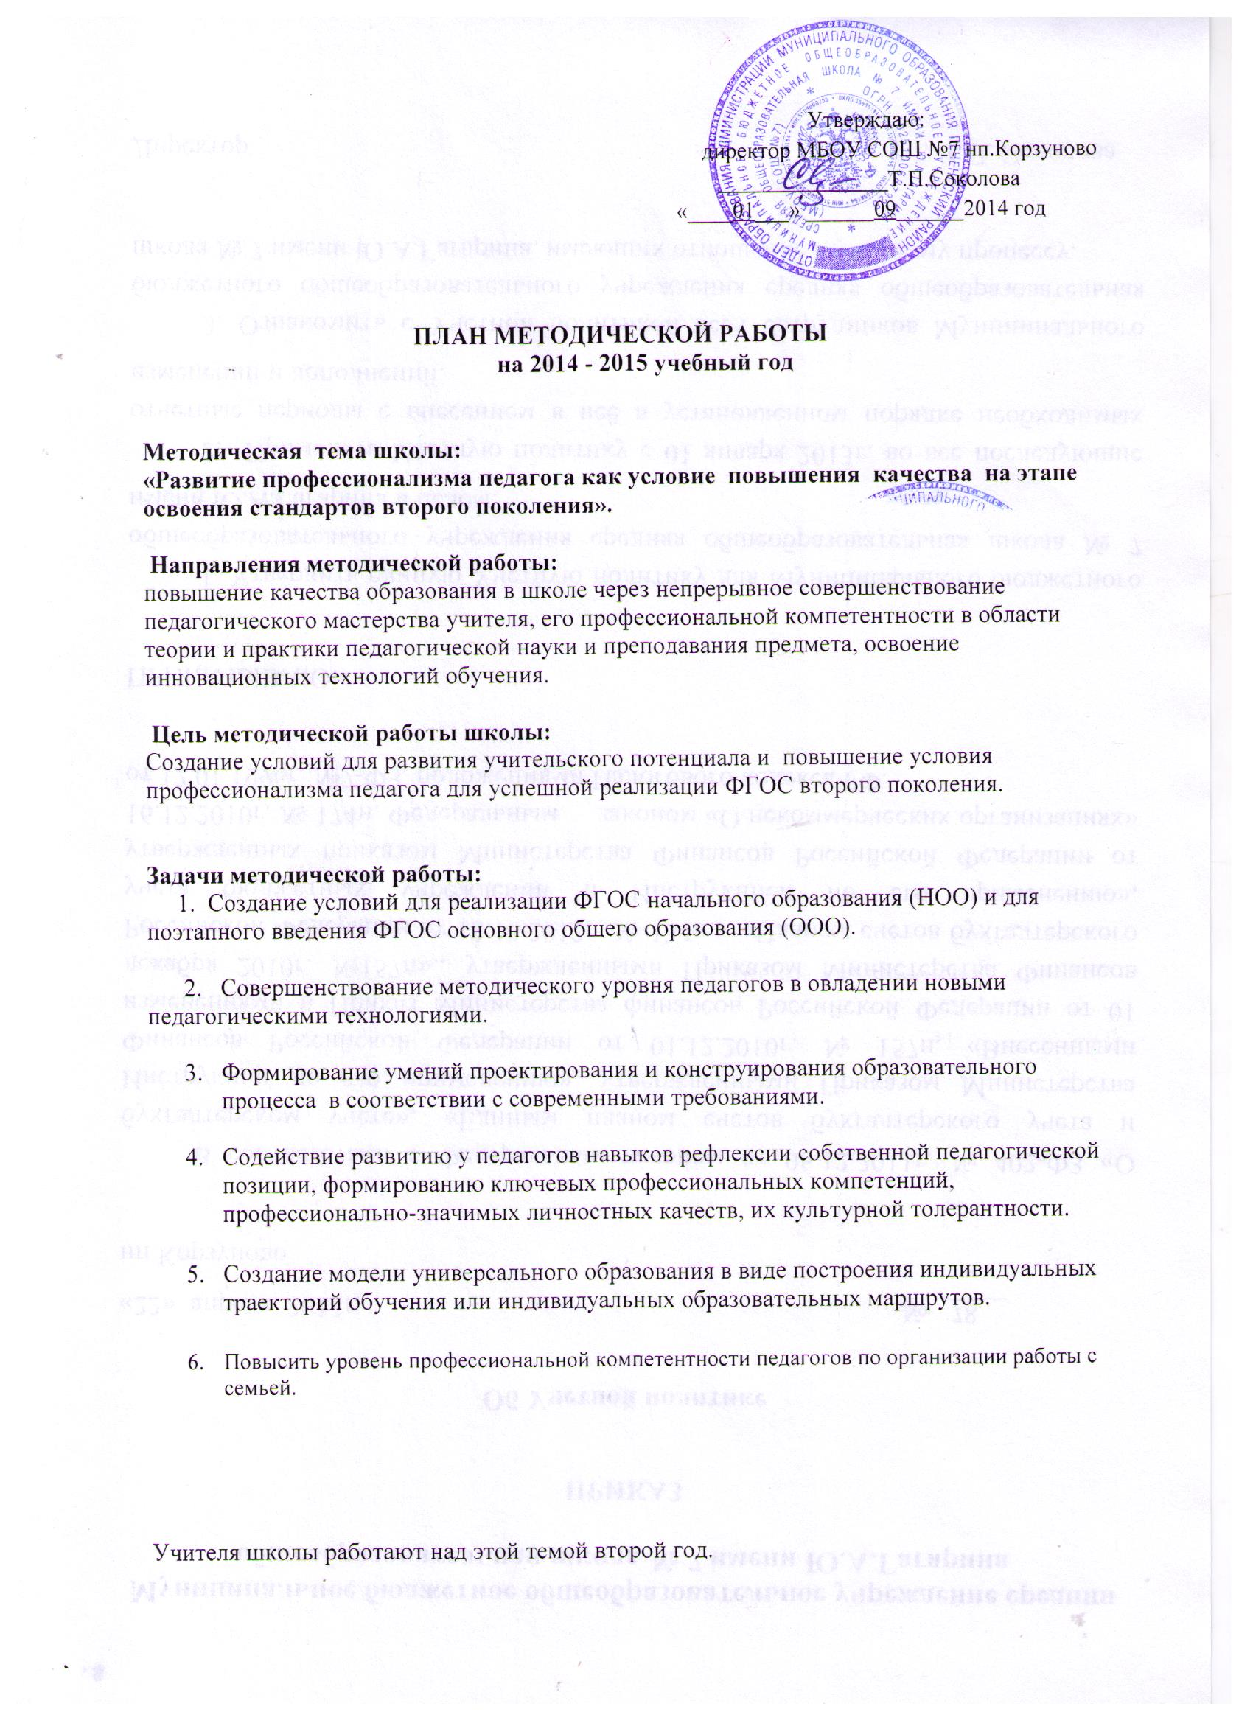

Перед методической службой школы поставлена цель: создание условий для повышения профессионального мастерства преподавателей на основе обмена передовым опытом, самообразования и курсовой переподготовки.
Для ее реализации сформулированы следующие задачи:
1. Продолжить работу по повышению качества обучения.
2. Продолжить работу, нацеленную на предупреждение неуспеваемости.
3. Обеспечить внедрение в учебный процесс новых образовательных технологий: развивающее обучение, ИКТ, метод проектов, модульное, проблемное обучение.
4. Продолжить работу с открытым банком экзаменационных заданий ОГЭ и ЕГЭ.
5. Продолжить работу с мотивированными учениками, направленную на участие в предметных олимпиадах.
6. Продолжить формирование банка данных по диагностике и мониторингу образовательного процесса.
7. Выявление, обобщение и распространение положительного опыта творчески работающих учителей.
Формы методической работы:
- работа педсоветов;
- работа методического совета школы;
- работа методических объединений;
- работа педагогов над темами самообразования;
- открытые уроки и их анализ;
- работа с молодыми и вновь прибывшими специалистами;
- внеклассная работа;
- аттестация педагогических кадров, участие в конкурсах и конференциях;
- организация и контроль курсовой подготовки учителей;
- предметные недели, олимпиады и конкурсы;
- педагогический мониторинг;
- научно-педагогические конференции.

Приоритетные направления методической работы
МБОУСОШ №7на 2014-2015 учебный год.
Организационное обеспечение:
- Обеспечение условий для непрерывного совершенствования профессионального мастерства учителя с учетом методической темы школы;
- Совершенствование методов отслеживания качества образования;
- Повышение и совершенствование педагогического мастерства через максимальное использование возможности урока как основной формы организации образовательного процесса, через проведение единых методических дней, предметных недель, взаимопосещение уроков, активное участие в семинарах, конференциях, творческих мастерских;
Создание условий для развития личности ребенка:
- Разработка концепции воспитательного пространства школы;
- Психолого-педагогическое сопровождение образовательной программы школы;
- Изучение особенностей индивидуального развития детей;
- Формирование у обучающихся мотивации к познавательной деятельности;
- Развитие ученического самоуправления;
- Создание условий для обеспечения профессионального самоопределения школьников.
Создание условий для укрепления здоровья обучающихся:
- Отслеживание динамики здоровья обучающихся;
- Разработка методических рекомендаций педагогам школы по использованию здоровье сберегающих методик и преодолению учебных перегрузок школьников;
- Совершенствование взаимодействия с учреждениями здравоохранения.
Диагностика и контроль результативности образовательного процесса.
- Контроль за качеством знаний обучающихся;
- Совершенствование механизмов независимых экспертиз успеваемости и качества знаний обучающихся;
- Формирование и развитие у обучающихся универсальных учебных действий;
- Диагностика деятельности педагогов по развитию у учащихся интереса к обучению, результативности использования индивидуально - групповых занятий и элективных курсов.

Работа педсоветов
Высшей формой коллективной методической работы всегда был и остается педагогический совет.
В 2014-2015 учебном году будет проведено 2- тематических педсовета:
- «Внеурочная деятельность, как компонент учебно-воспитательного процесса школы» - ноябрь 2014г.
- «Школа в условиях подготовки к внедрению ФГОС ООО: проблемы и риски» - март 2015г.
Будут проведены и традиционные организационные педсоветы:
- Анализ работы школы за прошедший год и задачи на новый учебный год.
- Утверждение аттестационных комиссий по предметам и расписания экзаменов по выбору в традиционной форме выпускников 9,11 класса.
- О допуске к итоговой государственной аттестации выпускников 9,11 классов.
- О завершении учебного года в 1-4,5-10,9-х,11-х классах.
- Итоги организации и проведения ОГЭ выпускников 9 класса
- Итоги организации и проведения ЕГЭ выпускников 11 класса
Для подготовки и проведения педсоветов будут использоваться следующие технологии:
• работа творческой группы по подготовке к педсовету;
• анкетирование учащихся и учителей;
• деятельность рабочих групп в рамках педсовета для решения поставленных задач и обоснования совместно принятых решений.
Работа Методического совета школы
Цель: непрерывное совершенствование уровня педагогического мастерства учителей школы, их эрудиции профессиональной компетентности в области знания и применения современных педагогических технологий.
Данная цель отвечает возможностям и запросам педагогов школы, и решается через задачи:
• создание необходимых условий для максимального раскрытия творческой индивидуальности каждого педагога;
• обеспечение уровня обученности и воспитанности учащихся соответствующим современным требованиям, исходя из их возможностей.

План работы методического совета на 2014-2015 учебный год
№ | Повестка заседаний | Сроки | Ответственные
1 | 1. Подведение итогов методической работы в 2013-2014 учебном году и планирование работы школы на новый учебный год.  2. Обсуждение планов МС, ШМО на 2014/15 учебный год. Определение содержания, форм и методов повышения квалификации педагогов школы в 2014/15 учебном году.  3. Организация и проведение предметных школьных и районных олимпиад. | Сентябрь | Зам. по УВР,  руковод. МО,  учителя предметники
2 | 1. Организация подготовительного этапа по введению ФГОС ООО.  2. Разработка и утверждение плана повышения качества образования.  3. Новые подходы к подготовке обучающихся к ОГЭ и ЕГЭ. | Ноябрь | Зам. по УВР,  руковод. МО,  учителя предметники
3 | 1. Итоги мониторинга учебной деятельности по результатам 1 полугодия. Сравнительная характеристика.  2. Участие в районных олимпиадах, предметных конкурсах, конкурсах профессионального мастерства.  3. Состояние работы в школе по предпрофильной подготовке учащихся.  4. | Декабрь | Зам. по УВР,  руковод. МО,  учителя предметники
4 | 1. Реализация стандартов второго поколения в рамках общеобразовательной программы начального общего образования.  2.Подготовка к педагогическому совету «Школа в условиях подготовки к внедрению ФГОС ООО: проблемы и риски».  3.Методическая неделя открытых уроков. | Февраль | Зам. по УВР,  руковод. МО,  учителя предметники
5 | 1. Участие педагогов школы в районных семинарах, конкурсах, МО.  2. Результаты проектной деятельности учеников. | Апрель | Зам. по УВР,  руковод. МО,  учителя предметники
6 | 1. Составление плана аттестации и курсовой подготовки на следующий год.  2.Мониторинг учебной деятельности за год. Результативность работы МС.  3.Итоги деятельности методической работы.  4.Обсуждение плана работы на 2015-2016 учебный год. | Май | Зам. по УВР,  руковод. МО,  учителя предметники

Информационно-методическое обеспечение профессиональной деятельности педагогов.

Задача: Обеспечить методическую поддержку деятельности педагогов по совершенствованию качества образования через освоение компетентностного подхода в обучении, воспитании, развитии обучающихся.

Тематика мероприятия |  |  | Сроки проведения |  |  |  | Ответственный
Методические семинары
Воспитательная компонента. |  |  |  | октябрь |  |  |  | Зам.дир. по ВР,  психолог,  ст.вожатая
Индивидуальная траектория обучения. Разработка индивидуальных образовательных маршрутов и программ для учащихся. |  |  |  | январь |  |  |  | Зам.дир. по УВР  психолог
Мониторинг УУД, метапредметных и личностных результатов. |  |  |  | февраль |  |  |  | Зам.дир. по УВР
Создание электронных образовательных ресурсов для интерактивной доски в соответствии с требованиями ФГОС (практикум) |  |  |  | апрель |  |  |  | Зам.дир. по УВР
4.Творческие отчеты МО учителей школы по реализации методической темы. |  |  |  | В течение года |  |  |  | Руководители МО
Методические совещания
Об организации предпрофильной подготовки в 9 классах |  | Информирование о специфике предпрофильной подготовки, выполнении плана. |  |  | сентябрь | Зам. директора по УВР
Организация деятельности учителей по подготовке учащихся к ОГЭ и ЕГЭ |  | Информирование учителей о плане и перечне мероприятий по подготовке учащихся 9-х классов к ГИА |  |  | В течение года | Зам. директора по УВР
Об итогах работы методических объединений за 1полугодие |  | Анализ работы МО за 1 полугодие |  |  | январь | Руководители МО
Организация работы с одаренными детьми. |  | Итоги работы, методика подготовки |  |  | Февраль | Зам. директора по ВР  психолог
О реализации плана  предпрофильной подготовки. |  | Информирование о результатах работы и выдача рекомендаций по улучшению работы в данном направлении |  |  | апрель | Зам. директора по УВР
Об учебно-методическом и программном обеспечении учебного процесса в 2015 -2016учебном году. |  | Информирование об изменениях в учебном плане и программно-методическом обеспечении на 2014-2015 учебный год |  |  | май | Зам. директора по УВР
Работа школьных методических объединений.
Планирование работы на год | Составление плана работы над методической темой и проведения организационных, творческих и отчетных мероприятий. |  |  |  | сентябрь |  |  |  | Руководители  МО
Участие в международных интеллектуальных конкурсах. | Организация участия и проведения конкурсов «Русский медвежонок, «Кенгуру» и т.д. |  |  |  | В течение года |  |  |  | Руководители  МО
Участие в школьных предметных неделях | Организация участия и проведения школьных предметных недель |  |  |  | В течение года |  |  |  | Руководители  МО
Муниципальный, школьный тур Всероссийской олимпиады школьников. | Проведение муниципального, школьного тура предметных олимпиад |  |  |  | Октябрь, ноябрь, декабрь, март, апрель |  |  |  | Руководители  МО
Изучение ФГОС ООО.  Изучение новых подходов к подготовке обучающихся к ОГЭ и ЕГЭ. | Изучение нормативных документов. |  |  |  | В течение года |  |  |  | Руководители  МО
Система работы учителя по организации исследовательской и проектной деятельности в рамках реализации ФГОС | Отчет о работе. |  |  |  | В течение года |  |  |  | Руководители  МО
Результативность деятельности за первое полугодие | Анализ результатов полугодовых контрольных работ.  Выполнение государственных программ по предметам.  Анализ продвижения учащихся в гомогенных группах. |  |  |  | январь |  |  |  | Руководители  МО,  зам. директора  по УВР
Результативность пробных экзаменов по русскому языку и математике в 11 классе | Анализ пробных экзаменов по русскому языку и математике в 11 классе |  |  |  | апрель |  |  |  | Руководители  МО
Анализ результатов работы за год | Отчет о работе над методической темой.  Отчет о выполнении плана работы ШМО и степени участия педагогов в реализации плана методической работы школы. |  |  |  | май |  |  |  | Руководители  МО

Одной из основных задач, сформулированных в результате анализа работы МО школы за 2013-2014 учебный год, стоит задача совершенствования профессиональной компетентности, обучение педагогов новым технологиям, создание системы обучения, обеспечивающей потребности каждого ученика в соответствии со склонностями, интересами и возможностями. Над этой задачей будут работать МО учителей начальных классов, МО учителей естественно-математического цикла, МО учителей русского языка, МО классных руководителей.
Администрацией школы будут посещаться уроки в рабочем порядке по плану внутришкольного мониторинга (план внутришкольного контроля).

Основные цели посещения и контроля уроков:
- Владение программным материалом и методикой обучения различных категорий учащихся.
- Анализ эффективности методических приёмов, формирующих прочность знаний учащихся.
- Определение результативности организации методов и приёмов контроля за усвоением знаний учащихся.
- Классно-обобщающий контроль.
- Преемственность.
- Аттестация педагогических работников.
- Использование новых технологий.
- Подготовка к итоговой аттестации учащихся.

Работа с педагогическими кадрами
Задачи: Сопровождение профессионального роста педагогов. Обобщение и представление педагогического опыта.

Тематика  мероприятия | Содержание  деятельности | Планируемый  результат | Сроки проведения | Ответственный
Методическое сопровождение профессиональной деятельности вновь принятых учителей.
Собеседования | Планирование работы на 2014-2015 учебный год | Определение содержания деятельности. | сентябрь | Зам. директора по УВР
 | Анализ результатов посещения уроков | Выявление уровня теоретической подготовки вновь принятого специалиста. Оказание методической помощи в организации урока. | сентябрь, ноябрь, январь, март. | зам. директора по УВР, директор, зам. директора по ВР.
Консультации | Работа учителя со школьной документацией. | Оказание методической помощи в исполнении функциональных обязанностей. | сентябрь | зам. директора по УВР
 | Подготовка и проведение промежуточной аттестации по предмету. |  | декабрь, апрель | зам. директора по УВР
 | Анализ результатов профессиональной деятельности |  | октябрь, май | Зам. директора по УВР
Собеседование | Изучение основных нормативных документов, регламентирующих образовательную деятельность. | Информирование учителей о нормативных актах, на которых основывается профессиональная деятельность учителя. | октябрь | Зам. директора по УВР
 | Изучение методических подходов к оценке результатов учебной деятельности школьников | Информирование специалиста о требованиях, предъявляемых к оценке результатов учебной деятельности школьников и способах их анализа. | ноябрь | Зам. директора по УВР
Консультации | Изучение способов проектирования и проведения урока. | Информирование учителей о понятии компетентностного подхода в учебно-воспитательном процессе. | февраль | Зам. директора по УВР

Повышение уровня квалификации педагогических кадров
Аттестация педагогических кадров | Подготовка и проведение аттестационных мероприятий. Экспертиза уровня профессиональной подготовки аттестующихся педагогов. Повышение уровня профессиональной деятельности педагогов. | по графику | Зам. директора по УВР
Прохождение курсовой подготовки | Обучение учителей школы на курсах повышения квалификации по проблемам профильного обучения, реализации программ использования ИКТ | по  графику | Зам. директора по УВР
Участие в районном этапе конкурса «Учитель года» | Реализация творческого потенциала педагога. | декабрь | Руководители МО
Презентация опыта работы | Информирование педагогов и их участие в профессиональных смотрах, конкурсах.  Публикация методической продукции  Представление результатов методической деятельности. | Согласно планам работы МО | Руководители МО

Курсы повышения квалификации.
Важным направлением методической работы является постоянное совершенствование педагогического мастерства учительских кадров через курсовую систему повышения квалификации при МОИПКРО и стимулирование педагогов школы к аттестации.
В 2014-2015 учебном году запланировано прохождение курсов повышения квалификации 5 педагогов:
Краснокутская О.И. (учитель начальных классов),
Дудина О.А. (учитель английского языка),
Литвинова Т.М. (учитель информатики),
Кузьмина Е.Г. (учитель начальных классов),
Малахова Г.М. (учитель математики).

